Tutorial Node.JS

Feito pelo grupo Boxzard

Primeiro passo é instalar o nodeJS na sua máquina, vá ao site <https://nodejs.org/en/> e clique no botão de download recomendado.

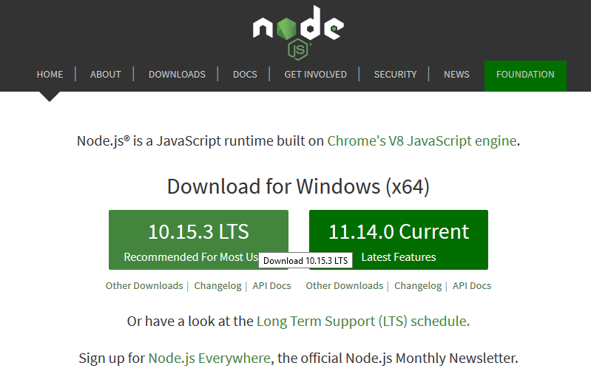

Abra o executável e instale o nodeJS.

Após a instalação abra o cmd, para fazer isso clique nas teclas Windows + R, digite cmd e aperte enter.

Abrirá uma tela como essa:

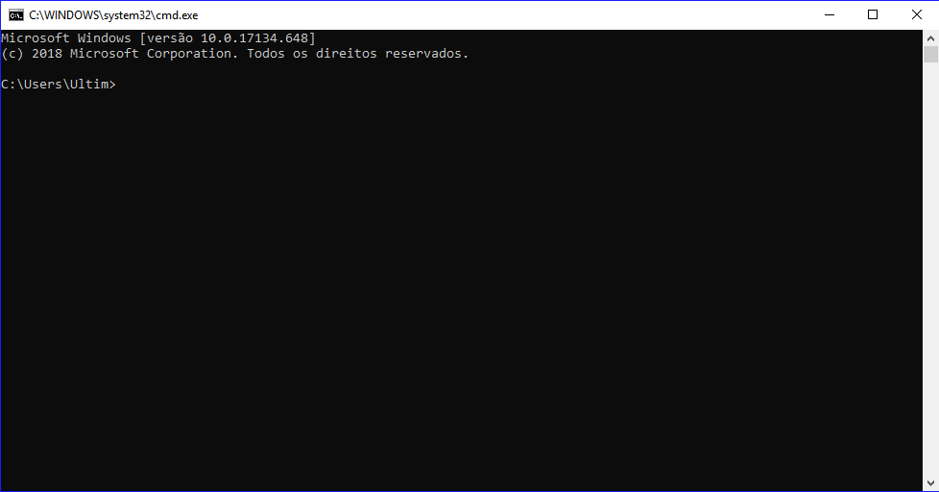

Nela digite o seguinte comando: *node -v* ou *node --version*, para verificar se a instalação foi feita corretamente.



O resultado deverá ser a versão do node.

Após verifique a versão do NPM, ele já vem instalado com node, para ver a versão do npm digite na tela do cmd o comando: *npm -v ou npm --version*



O resultado deverá ser a versão do npm.

Após isso montar o Arduino e conectar no computador, abrir a IDE do Arduino e carregar o código na placa Arduino selecionando a porta correta, como na imagem abaixo.

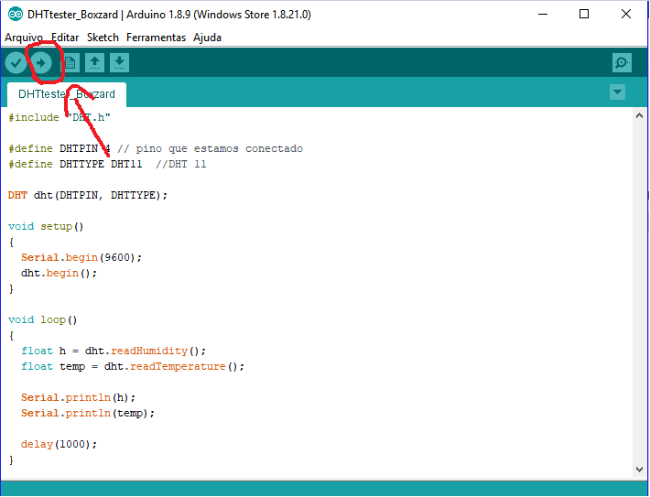

Após carregar o Arduino vá para a pasta onde está o seu arquivo HTML com os códigos configurados com o Node, não esquecendo de importar as bibliotecas dos gráficos.

Na pasta do seu arquivo HTML, segurar o shift e clicar com o botão direito para abrir a janela do Windows PowerShell:

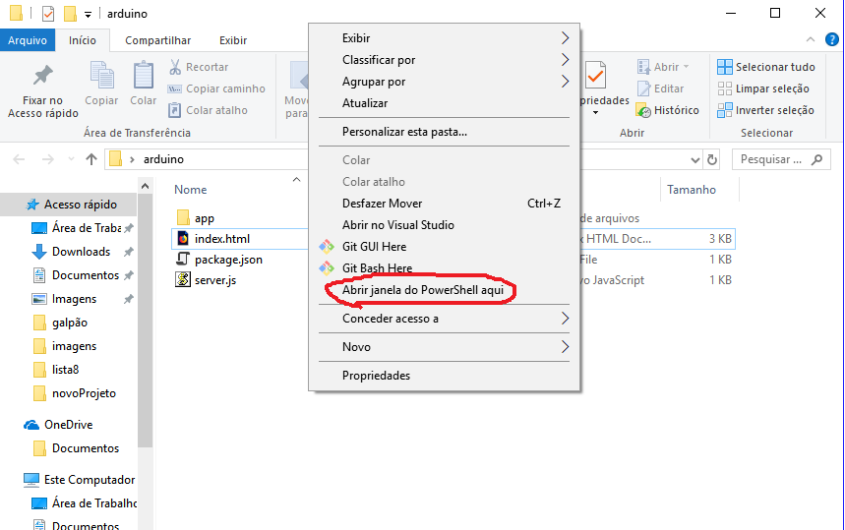

Irá abrir esta janela:

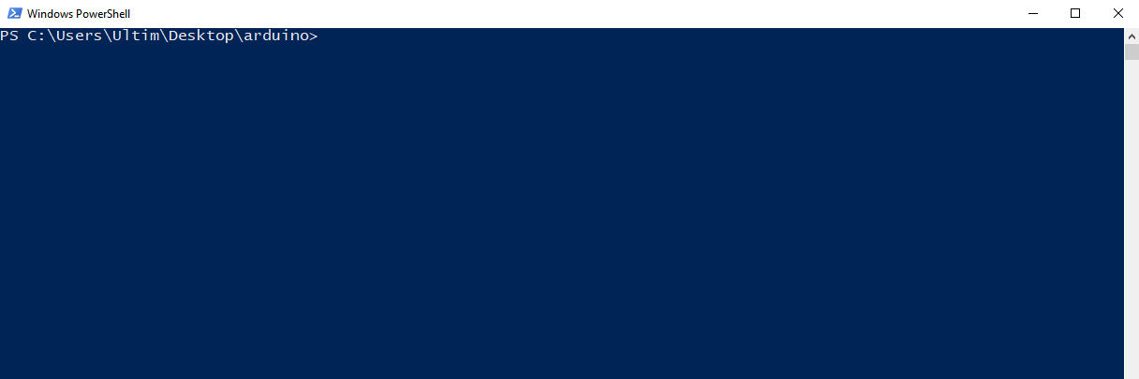

Agora você irá digitar *npm install* para instalar o serviço do npm nesta pasta.

Esse será o resultado do comando:

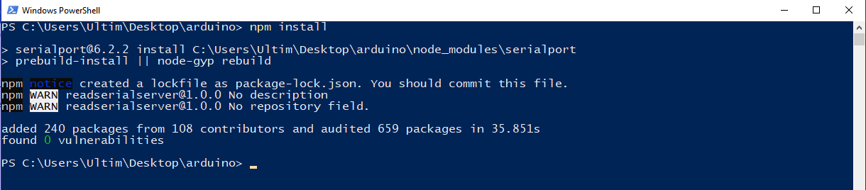

Se esse foi seu resultado significa que instalou corretamente o npm na sua pasta, agora é a hora de iniciar seu servidor local. Para iniciar seu servidor local você deve escrever o seguinte comando *npm start*, o seguinte resultado deverá aparecer:

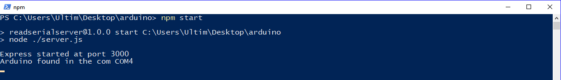

Nesta tela diz qual a porta que o servidor está alocado no seu computador, que nesse caso é a porta 3000, e abaixo dela informa qual a porta COM que o Arduino foi detectado, no caso foi detectado na porta COM4.

Agora para exibir o gráfico apenas inicie seu arquivo HTML que está na pasta onde você abriu o PowerShell.

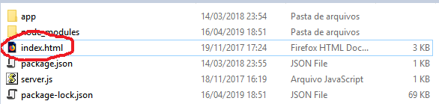

Ao iniciar este arquivo abrirá no seu navegador padrão o gráfico com as informações recebidas do Arduino, como na imagem abaixo:

